Contenido

1. Autores del trabajo, planificación y entrega 2

1.1 Autores 2

1.2 Planificación 2

1.3 Entrega 2

2. Requisitos del prototipo a implementar 3

2.1 Requisitos funcionales 3

2.2 Otros requisitos 3

3. Criterios de comparación en la implementación 4

3.1 Criterio 1: Nombre del criterio 4

3.2 Criterio 2: Nombre del criterio 4

3.N Criterio N: Nombre del criterio 4

4. Proyecto de implementación de un prototipo del sistema utilizando la tecnología A 5

4.1 Documentación de diseño 5

4.2 Documentación de construcción 5

4.3 Documentación de pruebas 5

4.4 Documentación de instalación 5

4.5 Manual de usuario 5

5. Proyecto de implementación de un prototipo del sistema utilizando la tecnología B 6

5.1 Documentación de diseño 6

5.2 Documentación de construcción 6

5.3 Documentación de pruebas 6

5.4 Documentación de instalación 6

5.5 Manual de usuario 6

6. Comparación de las dos implementaciones 7

6.1 Evaluación de los criterios en la implementación usando la tecnología A 7

6.2 Evaluación de los criterios en la implementación usando la tecnología B 7

7. Comparación de la implementación de las tecnologías 8

8. Conclusiones 10

# 1. Autores del trabajo, planificación y entrega (Darío)

## 1.1 Autores

Darío Cuevas López (*Coordinador*)

Agustín Rodríguez González

David García Rubio

Sergio Sanz García

## 1.2 Planificación

<https://app.ganttpro.com/shared/token/a5a99762057964181a930e08cfe5baf80b4a1448fce6a74ea43fd994d76e7e56/187593>

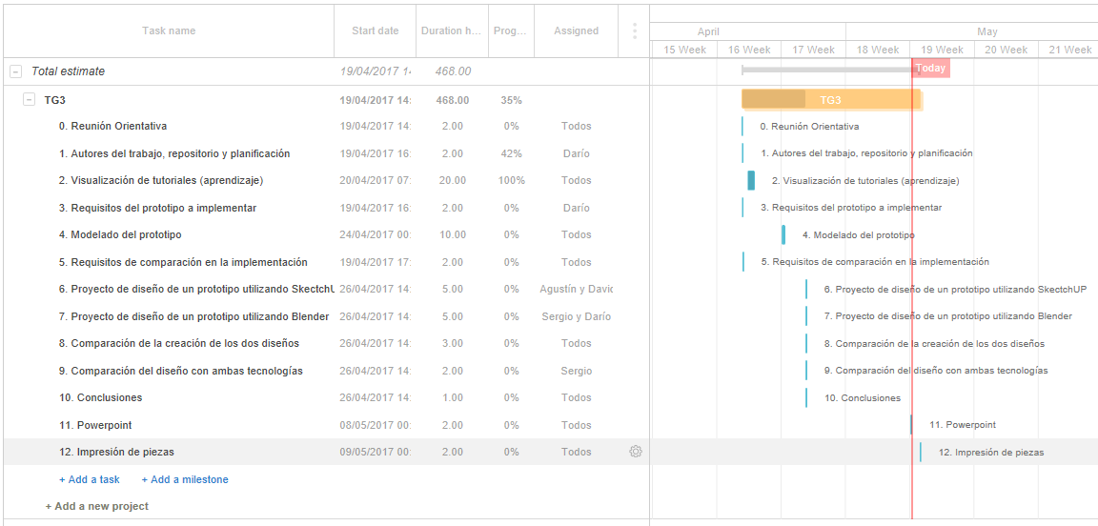

## 1.3 Entrega

<https://github.com/DarioCuevasLopez/TG3>

En este apartado debe incluirse un enlace (URL) a un repositorio en GitHub o en BitBucket creado para el trabajo.

En dicho repositorio debe encontrarse, al menos los siguientes archivos en la rama máster:

* Informe del trabajo: con el nombre TG3_final.docx
* Presentación del trabajo: TG3_final.pptx
* Prototipos obtenidos implementando cada una de las tecnologías (deben incluir el código fuente y todos los archivos necesarios para la instalación y uso de cada prototipo):
  + PrototipoTecnologiaA_final.zip (o .rar)
  + PrototipoTecnologiaB_final.zip (o .rar).

Dichos archivos serán los que se tendrán en cuenta para la calificación del trabajo.

# 2. Requisitos del prototipo a implementar (Darío)

El objetivo del proyecto es comparar la implementación de un mismo prototipo de sistema utilizando dos tecnologías diferentes (A y B).

Es importante cumplimentar este apartado antes de empezar a implementar el prototipo de cada tecnología, porque ambos prototipos deben cumplir los requisitos que se establezcan en este apartado. Si se van a crear dos equipos de trabajo, uno para cada prototipo, el contenido de este apartado es lo que han de compartir ambos equipos como punto de partida.

Cuanto más detallados sean los requisitos, mayor será la precisión en la comparación que se realizará al final del trabajo. Se trata de conseguir dos prototipos con igual funcionalidad, pero utilizando diferentes tecnologías.

Se puede dar libertad a los equipos de desarrollo en cuanto al diseño, pero la funcionalidad debe ser lo más parecida posible. Por ejemplo, no es necesario que los colores utilizados en las pantallas sean exactamente los mismos en ambos prototipos, a no ser que los miembros del grupo lo hayan decidido así, en cuyo caso, esos detalles de colores deben incluirse en el catálogo de requisitos, para que ambos equipos los cumplan.

## 2.1 Requisitos técnicos funcionales (del modelo) (Darío)

Los requisitos funcionales deben ser los mismos para las dos implementaciones.

En la siguiente tabla se indicará el catálogo de requisitos funcionales del sistema.

| **REQ.** | **DESCRIPCIÓN** |
| --- | --- |
| RF01 | ***Ruedas*** móviles |
| RF02 | Diámetro ***ruedas*** grandes 3cm |
| RF03 | Diámetro ***ruedas*** pequeñas 1cm |
| RF04 | Número de ***ruedas*** grandes 4uds |
| RF05 | Número de ***ruedas*** pequeñas 4uds |
| RF06 | Diámetro ejes ***ruedas*** 0,25cm |
| RF07 | Longitud ejes ***ruedas*** 2,75cm |
| RF08 | Altura de la ***cabina*** (desde suelo) 6cm |
| RF09 | Longitud de la ***cabina*** 4,5cm |
| RF10 | Anchura de la ***cabina*** 4cm |
| RF15 | Anchura del ***cuerpo cilíndrico*** 6cm |
| RF16 | Altura de ***cuerpo cilíndrico*** (desde suelo) 4,5cm |
| RF17 | Longitud ***cuerpo cilíndrico*** 9cm |
| RF18 | Diámetro ***cuerpo cilíndrico*** 2,5cm |
| RF19 | Altura de ***chimenea*** (desde cuerpo cilíndrico) 3,5cm |
| RF20 | Diámetro mayor ***chimenea*** 2cm |
| RF21 | Diámetro menor ***chimenea*** 1cm |
| RF22 | Anchura ***triangulo en pico*** (parte delantera) 2,75cm |
| RF23 | Longitud ***triangulo en pico*** (parte delantera) 2,75cm |
| RF24 | ***Longitud total*** 15,25cm |
|  |  |
|  |  |
|  |  |
|  |  |

## 2.2 Otros requisitos (Requisitos de impresión) (Darío)

Se pueden incluir aquí otros requisitos para el prototipo que no puedan considerarse como funcionales. Por ejemplo, requisitos de datos, de seguridad, de interfaz de usuario, de rendimientos, etc.

Se puede dejar libertad

En la siguiente tabla se indicará el catálogo de requisitos no funcionales del sistema.

| **REQ.** | **DESCRIPCIÓN** |
| --- | --- |
| R01 | Material |
| R02 | Altura de capa |
|  |  |

# 3. Criterios de comparación en el diseño (Agustín y David)

EN EL APARTADO 6.1 APARECEN ALGUNOS EJEMPLOS

En el trabajo TG2 se definieron criterios de comparación de las dos tecnologías a nivel teórico.

En este trabajo hay que definir criterios para la comparación de la implementación de las tecnologías en la construcción del prototipo de sistema de ejemplo, cuyos requisitos son los establecidos en el apartado 2.

Se trata de criterios del tipo” “horas empleadas en el desarrollo del sistema”, “velocidad de funcionamiento del sistema”, “recursos necesarios”, etc.

## 3.1 Criterio 1: Nombre del criterio

Por cada criterio hay que indicar el nombre, una breve descripción, y el tipo de valor a asignar al criterio.

Por ejemplo, si se comparan dos herramientas CASE realizar el diseño UML de un mismo sistema, un criterio podría ser:

*Nombre del criterio: Tiempo de creación del diagrama de clases del sistema.*

*Descripción: Horas invertidas en la creación del diagrama de clases utilizando el editor de la herramienta.*

*Tipo de valor: Numérico (horas).*

## 3.2 Criterio 2: Nombre del criterio

## 3.N Criterio N: Nombre del criterio

# 4. Proyecto de diseño de un prototipo utilizando SketchUP (Agustín y David)

## 4.1 Documentación de diseño

Hemos decidido realizar el modelo de una máquina de tren, como se ve en la imagen:

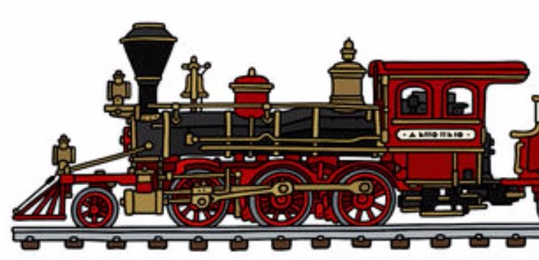

Para realizar el diseño y luego poder imprimirlo mejor, se han realizado 2 diseños, el cuerpo de la maquina por un lado y las ruedas y los ejes por otro, como se puede ver en la siguiente imagen:

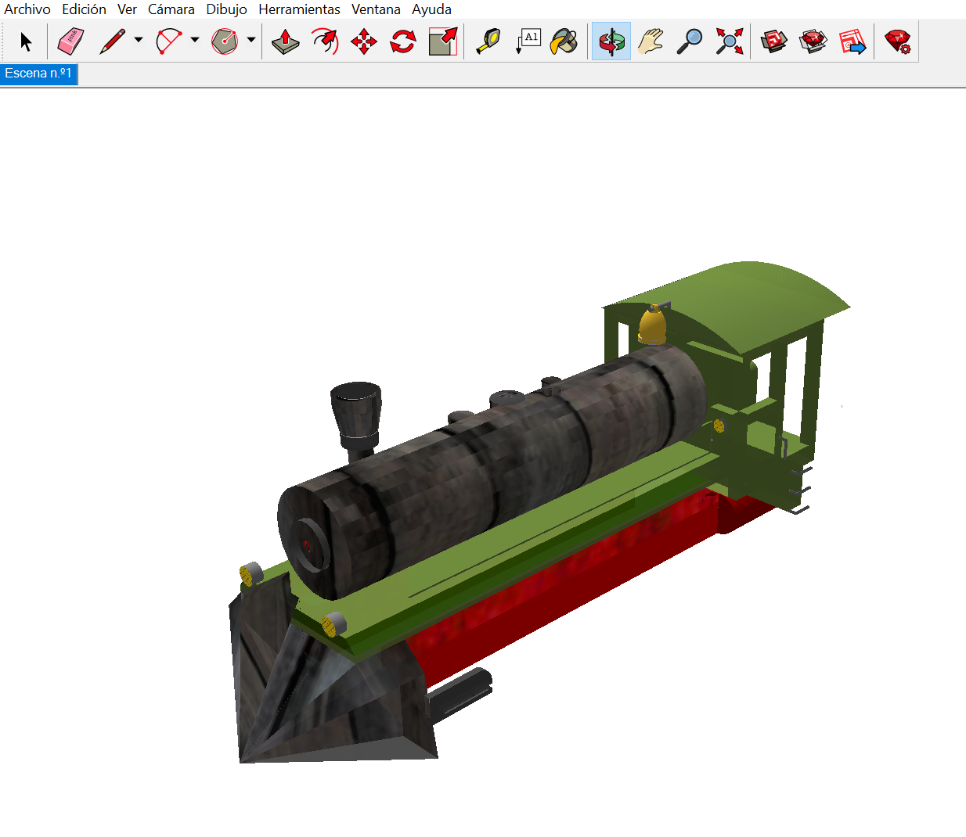

## 4.2 Documentación de construcción

El prototipo se ha realizado de la siguiente manera:

1. Se empezó moldeando en 3D las figuras geométricas de forma independiente, probando diseños sencillos.

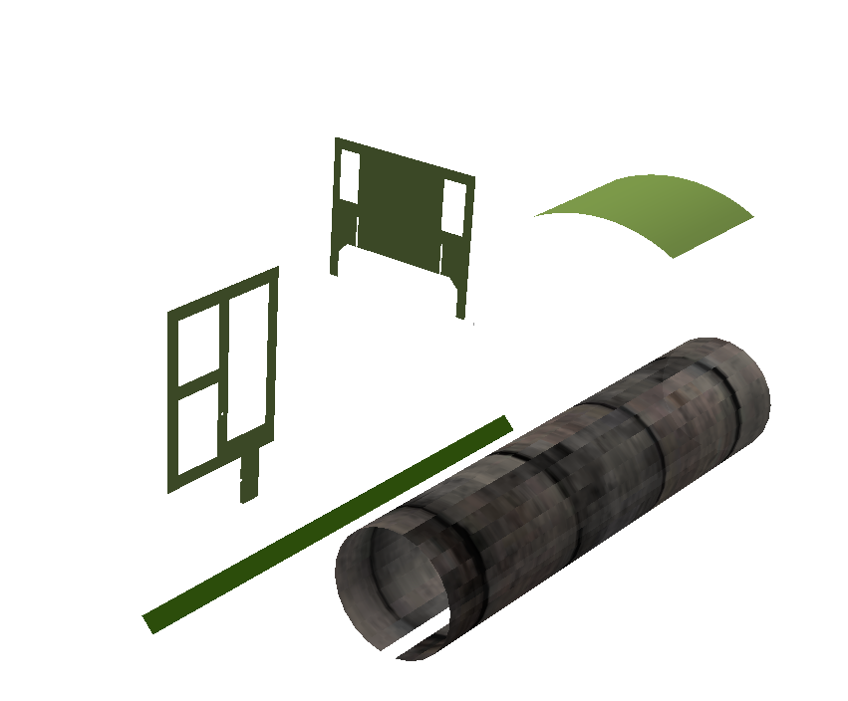

1. Tras este paso, pasamos a analizar las texturas y de los colores que ofrece el programa, para tratar de asemejar el producto lo máximo posible a la realidad.

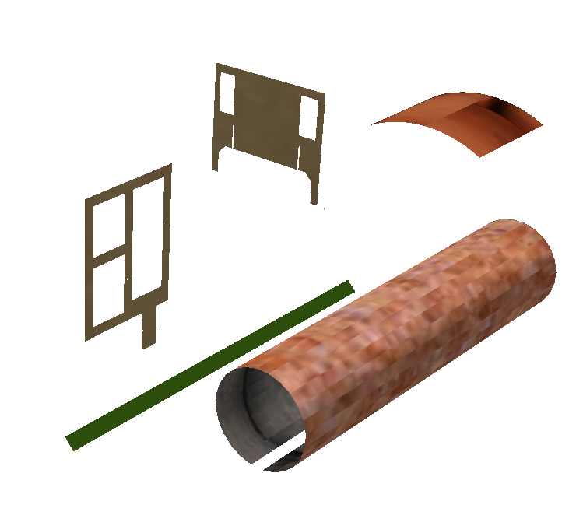

1. Comenzamos el diseño de la máquina. Para ello, dibujamos un prisma rectangular, a modo de base, al cual se le irán añadiendo el resto de elementos, como son un par de prismas a lo largo, del cual partirán los ejes. Destacar que en esta primera parte la mayoría de las formas geométricas usadas son prismas rectangulares.

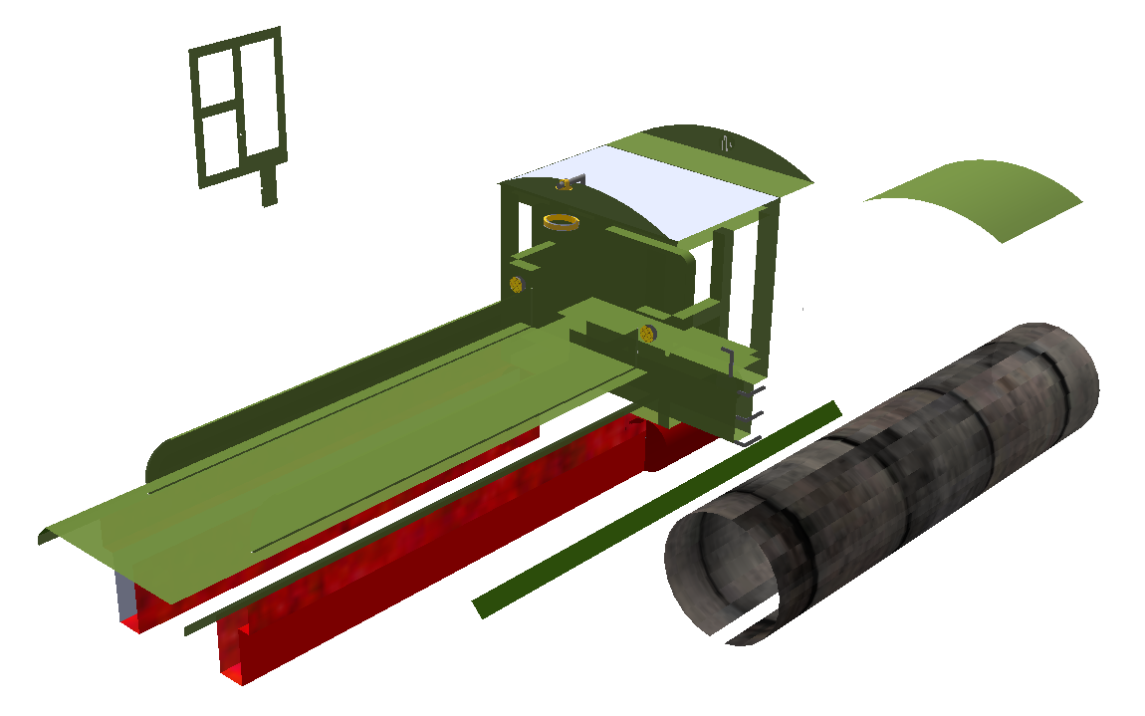

1. El siguiente paso es el diseño de cilindros para lo que será la zona de la caldera y el motor, así como las chimeneas.

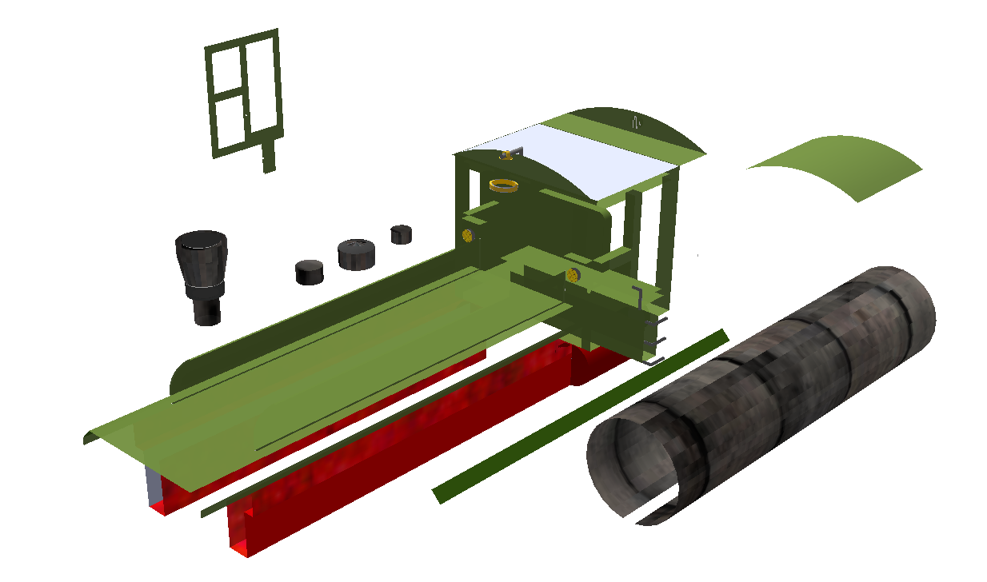

1. Comenzamos el ensamblado de las piezas, añadiendo un cubo para la cabina del maquinista así como un cilindro truncado que hará las funciones de techo.

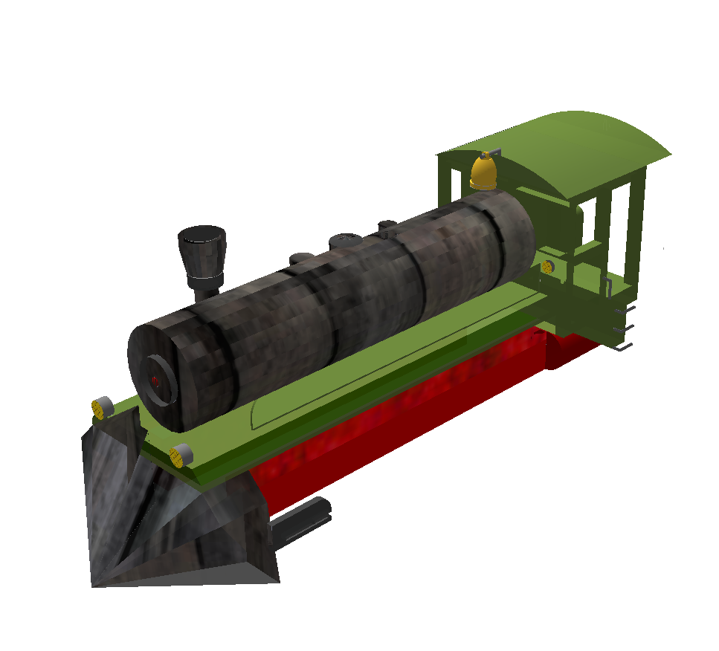

1. Las ruedas y los ejes han sido diseñados en otro modelo distinto para facilitar la impresión 3D.

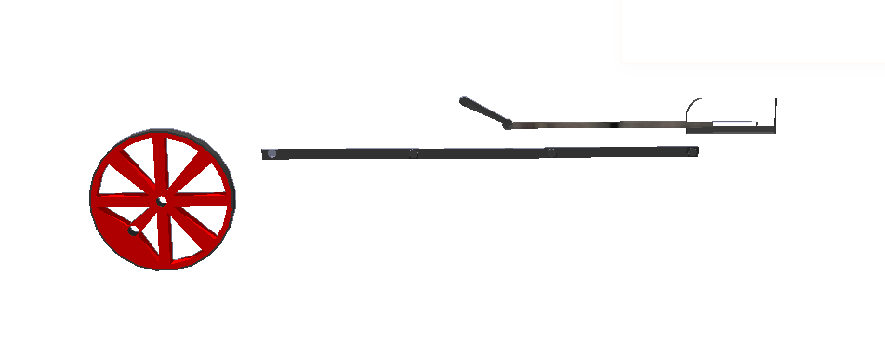

## 4.3 Documentación de pruebas

* Pruebas de diseño
  + Para realizar el diseño, hemos utilizado otro diseño igual en otra pantalla en paralelo para hacer pruebas.
  + Cuando tuvimos el software en Linux, probamos a realizar las mismas acciones, evidenciando la falta de hardware del ordenador donde lo hicimos en linux.
  + Iniciamos con modelos más sencillos del diseño para ir jugando con las formas.
* Pruebas de impresión.

## 4.4 Documentación de instalación

Se empezó con la descarga del software de la página oficial de SketchUp (**https://www.sketchup.com/es/download**), rellenando un pequeño formulario de registro totalmente gratuito.

Seguidamente se ha procedido a la instalación del software, es muy sencillo, tiene instalador guiado muy simple, donde solo tendremos que elegir la ruta de nuestro disco duro donde queremos que haga la instalación.

AL concluir la instalación en nuestro escritorio tendremos 3 nuevos accesos directos: **Sketchup 2017.exe – Layout 2017.exe – Style Builder 2017**. Para nuestro caso ejecutaremos **Sketchup 2017.exe**.

Nos pide que definamos una plantilla: en nuestro caso elegiremos **una simple en metros**.

Por ultimo SketchUp no tiene de forma nativa la extensión STL por lo cual hay que instalar un plug-in desde el propio programa. En el menú Ventana – Extensiones WareHouse, nos lleva a un subprograma donde desde el buscador introduciendo la palabra STL nos aparece como primer resultado

## 4.5 Manual de usuario

Una vez arrancada la aplicación encontramos una barra superior con todas las funciones que nos permitirán realizar con éxito el diseño.

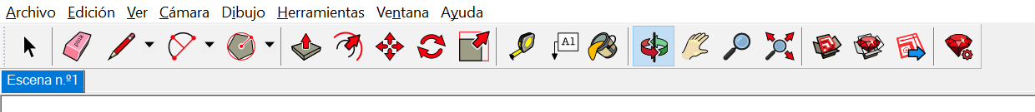

A la derecha de la aplicación encontramos un menú vertical donde podremos encontrar todas las formas, materiales y componentes para realizar nuestro diseño.

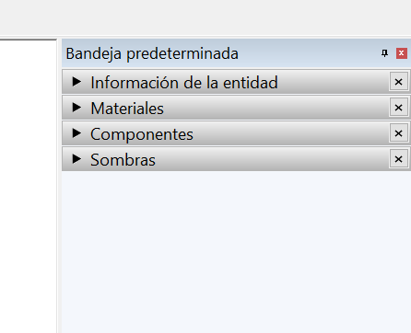

5. Proyecto de diseño de un prototipo utilizando Blender (Sergio y Darío)

Se trata de incluir en este apartado la documentación del desarrollo del proyecto de implementación, utilizando la tecnología B, del sistema cuyos requisitos funcionales se enumeraron en el apartado 2.

## 5.1 Documentación de diseño (Blender)

Para el diseño del prototipo, hemos empleado como plantilla la imagen de perfil de un tren de vapor, la cual ha sido la más detallada y claridad ofrecía, descartando otras alternativas encontradas, tanto otras imágenes del tren como otros diseños de objetos distintos. Como se puede observar en la imagen inferior hemos basado nuestro prototipo en una plantilla que nos ha servido para crear con más precisión el objeto 3D, tomando las medidas del diseño del tren.

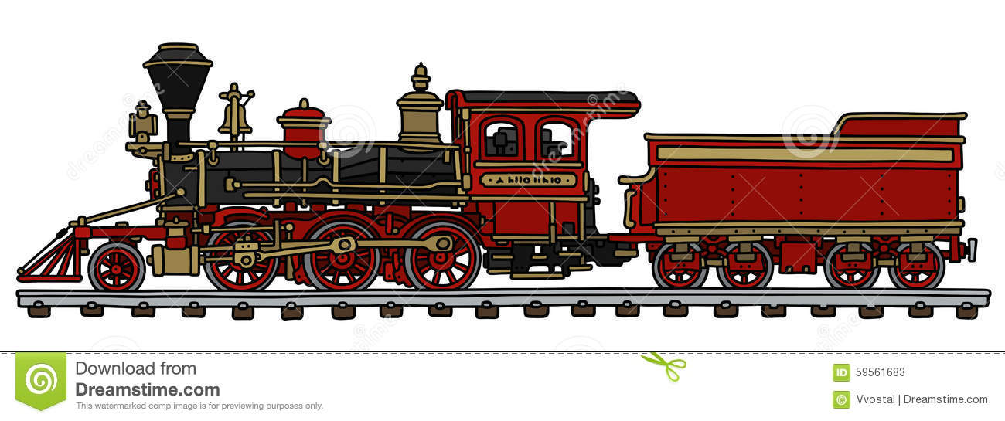

Blender permite la visualización en varias vistas del mismo objeto, lo cual facilita el diseño del prototipo, para la creación del mismo se han usado objetos de mallas como por ejemplo cubos o cilindros, los cuales empleando las distintas herramientas y opciones que nos proporciona Blender podemos ir dando forma a nuestra figura

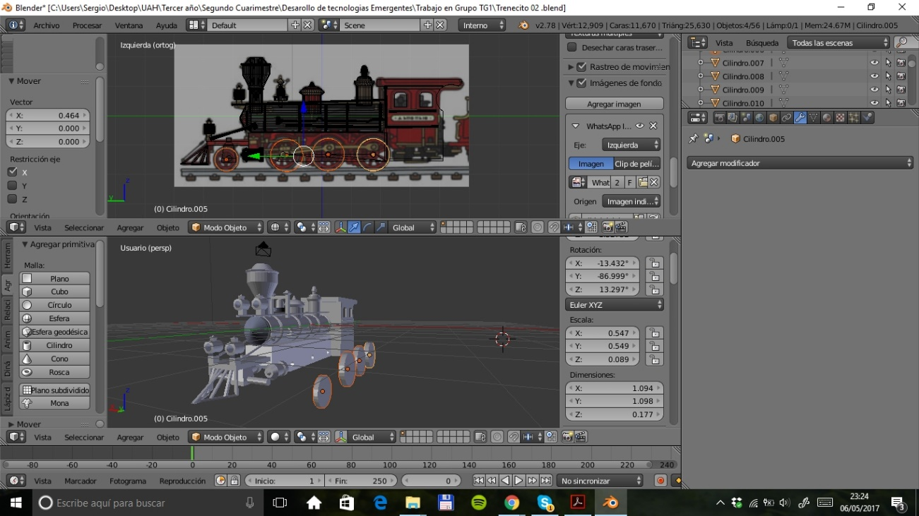

Un comando muy utilizado para visualizar el esqueleto de nuestro objeto es pulsando la letra ‘Z’, con él podemos ver imperfecciones y corregir errores que de la otra forma pasarían desapercibidos.

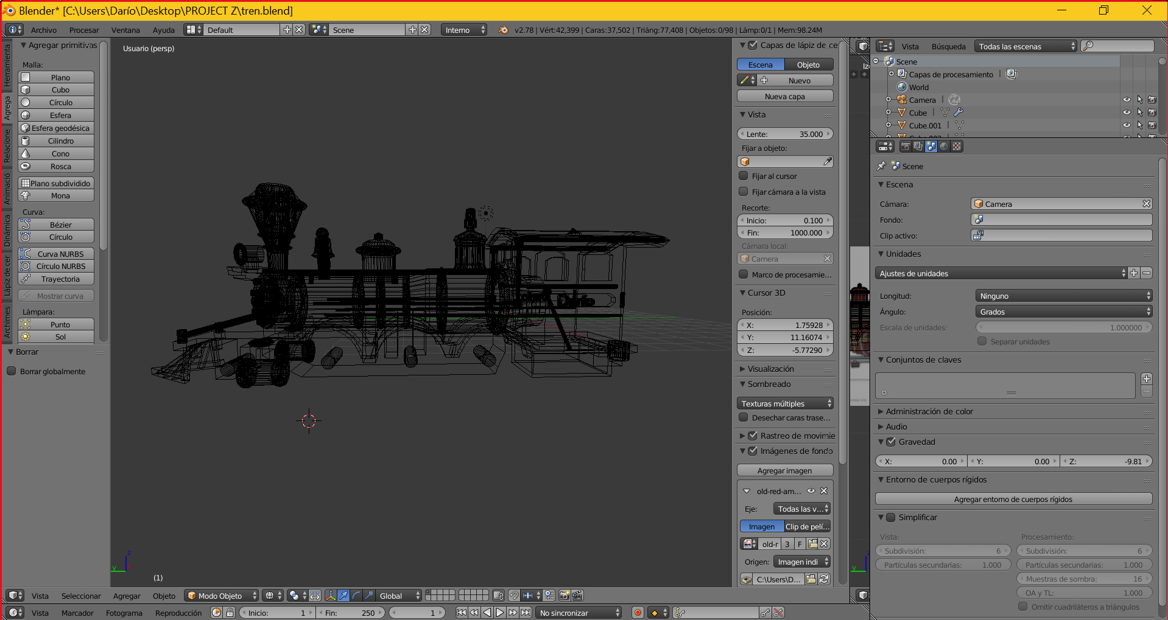

Hay que incluir la descripción del diseño del prototipo, incluyendo diagramas, y el diseño de la interfaz de usuario.

*Formas geométricas usadas para la creación de los distintos elementos del modelo

## 5.2 Documentación de construcción STL a gcode (CURA)

Una vez obtenido el diseño final, éste se exporta con la extensión .STL, antes de proceder a la impresión de dicho archivo hay que abrirlo con un programa que convierta el diseño 3d a un código entendido por la impresora 3D, en nuestro caso hemos utilizado el programa Cura. Con él podemos variar distintos aspectos de la impresión como el tamaño del objeto, la densidad, la altura de capa, entre otros muchos factores.

Una vez elegidos los criterios de impresión, Cura lo que hace es dividir capa a capa el objeto dándole unas directrices, éstas directrices son las que entiende la impresora las cuales se exportan en gcode.

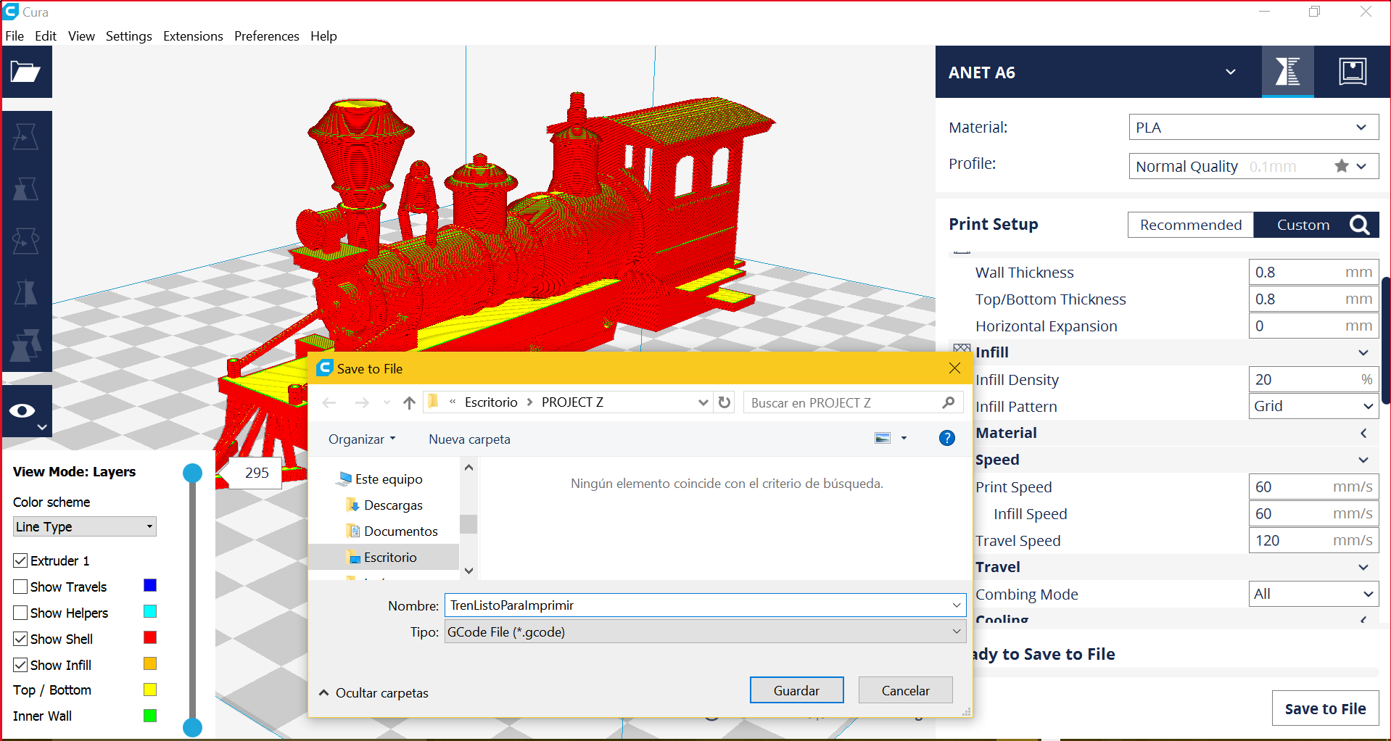

## 5.3 Documentación de pruebas

*Pruebas de diseño

-> alineamiento de las ruedas

-> no ha sido posible la intrusión del nombre (se deja extruido)

-> modificación del diseño de la base del tren para que poder encajar bien los ejes de las ruedas (problema con la primera y última rueda)

-> al disponer de solo la perspectiva izquierda hemos tenido que echar mano de ingenio para estimar una medida aproximada del volumen del tren.

*Pruebas de impresión

Casos de prueba establecidos y resultados de las pruebas y acciones de corrección. No es creíble que no hayan aparecido errores en los casos de prueba.

## 5.4 Documentación de instalación

5.4.1 BLENDER

El primer paso es descargar Blender desde su [página web](https://www.blender.org/download/) , una vez dentro elegimos el instalador que necesitemos según el sistema operativo de nuestro ordenador (Windows, Mac OSX, GNU/Linux). En nuestro caso hemos instalado la versión de 64bits en Windows desde el repositorio de Alemania (DE)

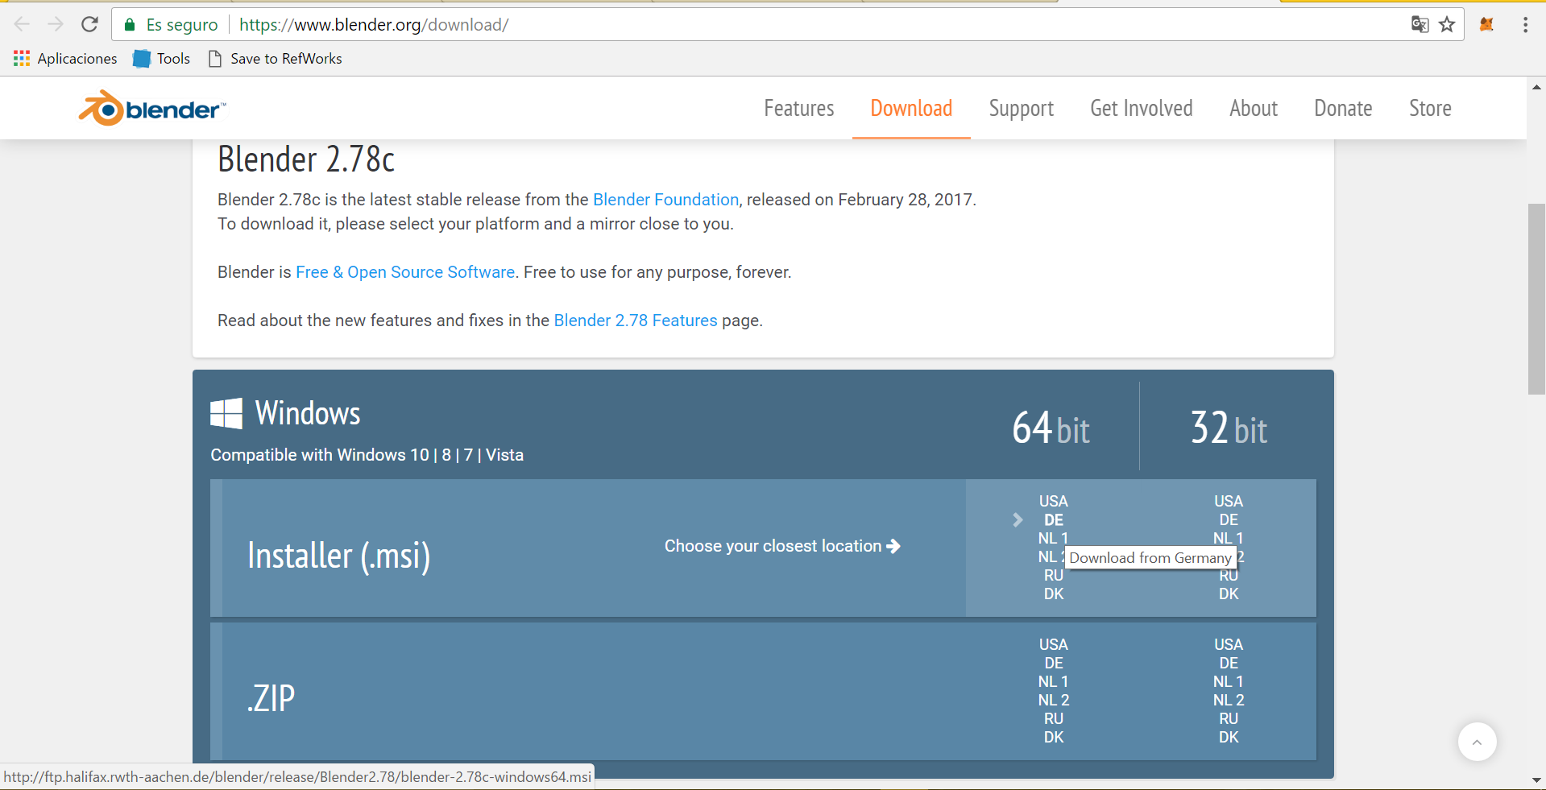

El proceso de instalación es sencillo, en nuestro caso hemos dado siguiente a todo y no hemos cambiado ningún valor predefinido.

Si aun así quedase confuso te derivamos a la siguiente guía de instalación donde se explica más en detalle este proceso [(Pincha aquí)](https://wiki.blender.org/index.php/Doc:ES/2.6/Manual/Introduction/Installing_Blender/Windows)

Por defecto el idioma instalado es inglés, si quisiéramos cambiarlo necesitaríamos hacer lo siguiente.

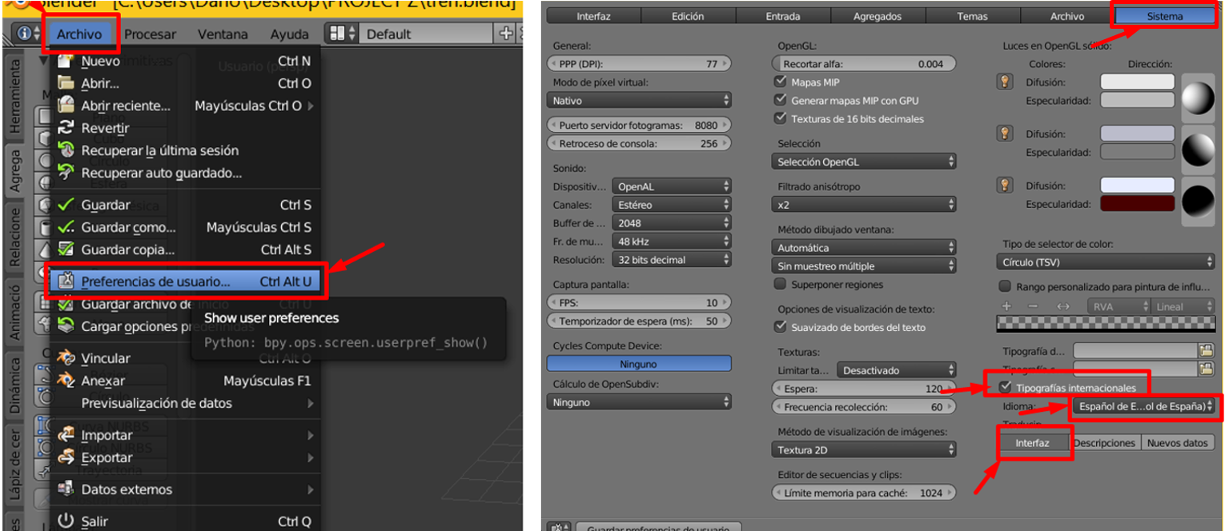

Clic en Archivo > Preferencias de usuario > Sistema > Tipografías internacionales > idioma > interfaz

Para poder visualizar un prototipo o modelo 3D podemos o bien crearlo nosotros mismos o descargarlo, en éste ejemplo vamos a importa la figura del tren creada. Para ello hacemos clic en Archivo -> Importar -> Stl(.stl)

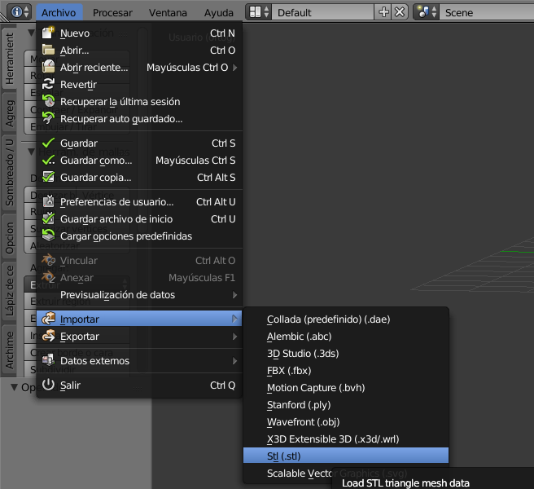

Seleccionamos el archivo desde el directorio donde hayamos descargado nuestro diseño y le damos a Importar STL. Entonces se mostrará el modelo.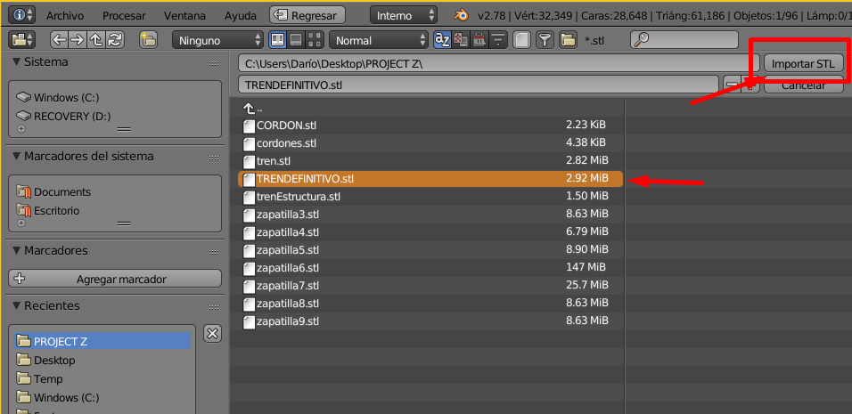

## 5.4.2 CURA

Dicho modelo para que pueda ser impreso necesita ser convertido a un lenguaje entendido por la impresora 3D, éste lenguaje es gcode.

Cura permite no solo la conversión de dicho archivo sino también jugar con una gran variedad de parámetros de impresión como la altura de capa, la velocidad de impresión, la temperatura de extrusión entre otros.

Antes de descargar la aplicación necesitaremos rellenar un breve cuestionario. Para descargar haz clic [aquí](https://ultimaker.com/en/products/cura-software/download-request/133).

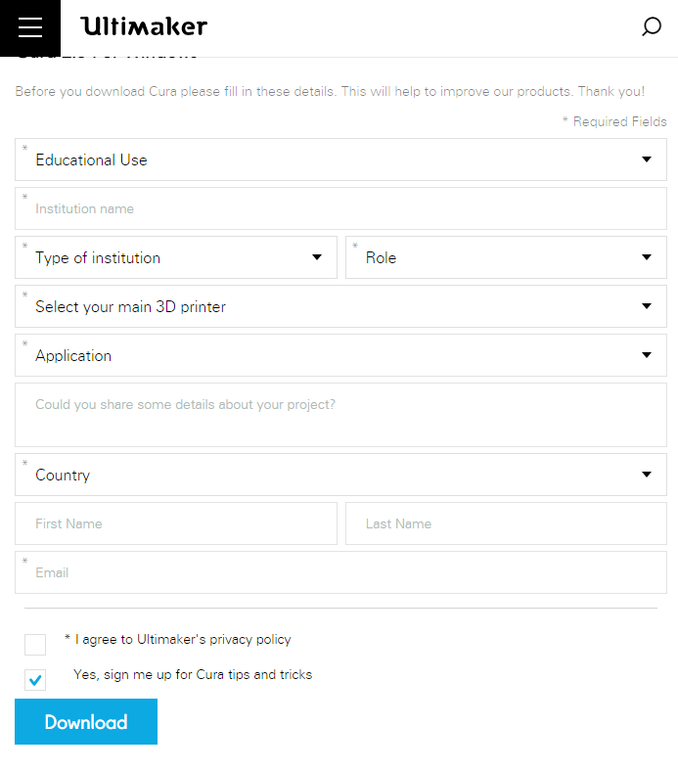

Una vez descargado e instalado hay que configurar el software de acuerdo a nuestra impresora, en nuestro caso los datos de la impresora son los siguientes:

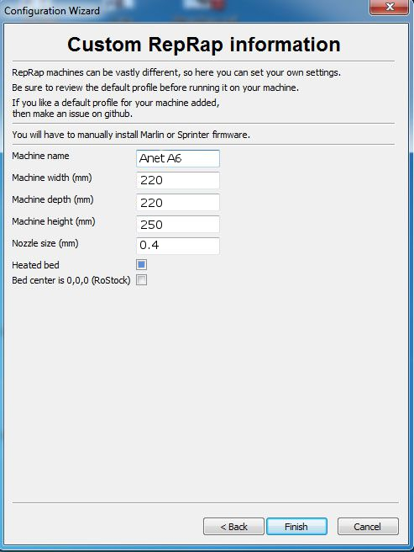

Una vez descargado e instalado el programa procedemos a abrir el archivo del modelo de nuestro tren haciendo clic en el símbolo de carpeta que aparece en la esquina superior izquierda, se nos abrirá una ventana donde seleccionaremos el archivo dentro del directorio donde hayamos alojado el archivo STL de nuestro Tren.

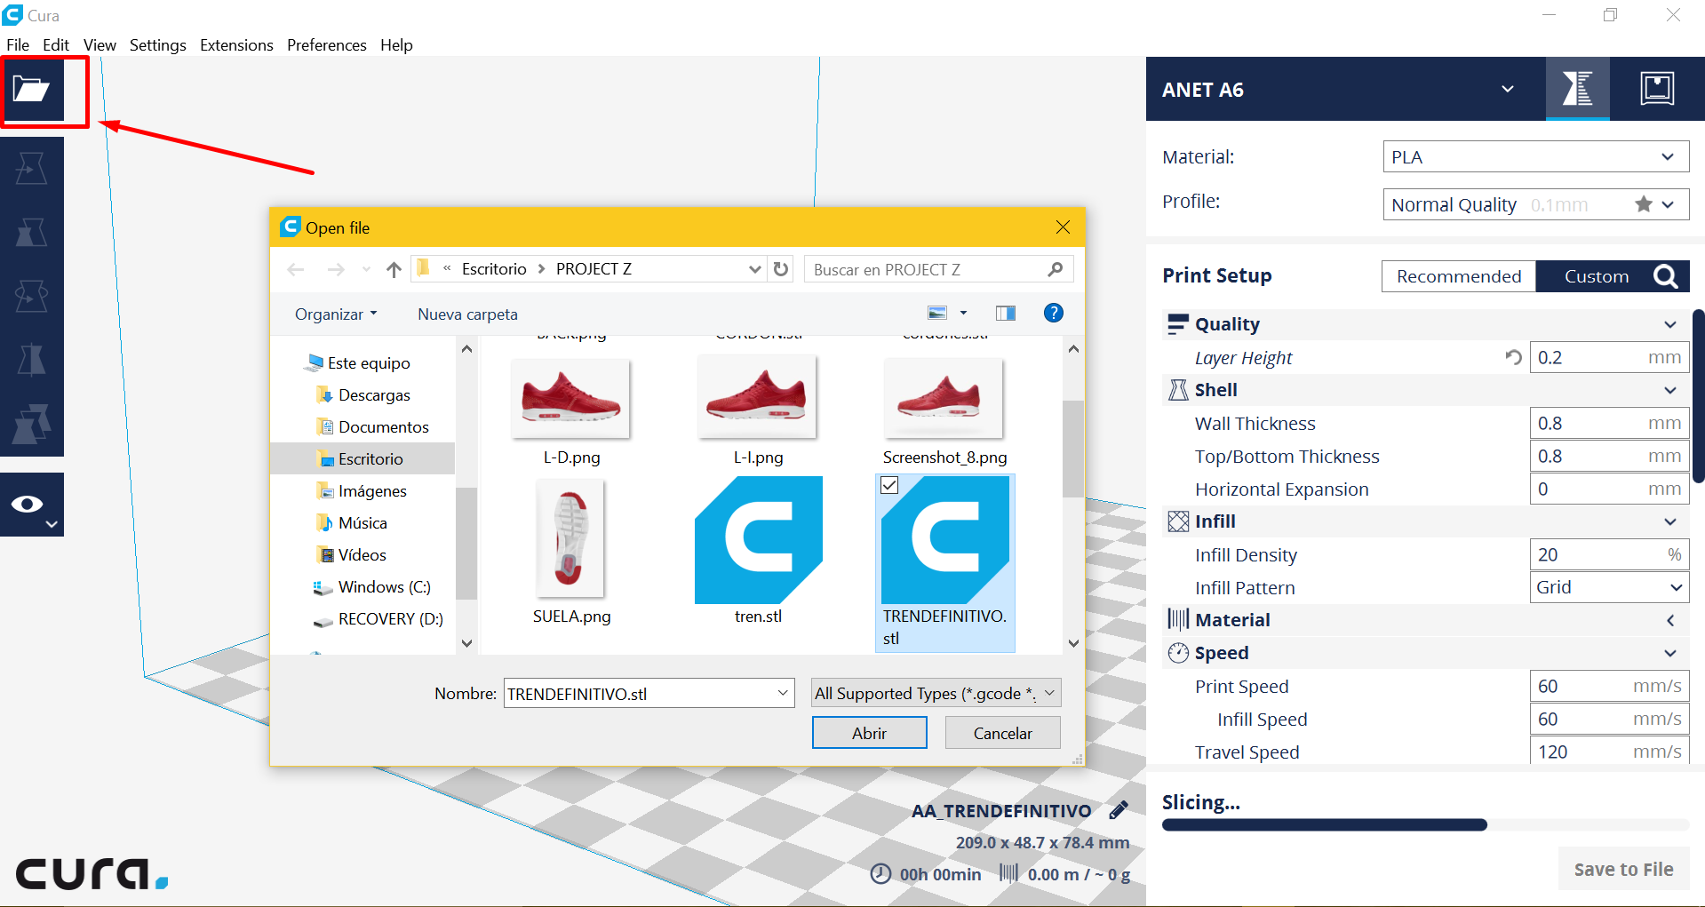

## 5.4.3 IMPRESORA 3D

La impresora adquirida se trata del modelo Anet A6 comprada en [este enlace](https://ae01.alicdn.com/kf/HTB1WVf5QpXXXXXlXpXXq6xXFXXXS/2017-anet-a6-3d-reprap-prusa-impresora-de-gran-fabricante-de-actualizaci%C3%B3n-i3-Filamento-Impresora-3D.jpg), si todavía no se dispone de ninguna recomendamos su compra a personas que quieran iniciarse a la impresión, el único problema es que es un kit y eres tú quien tiene que montarla.

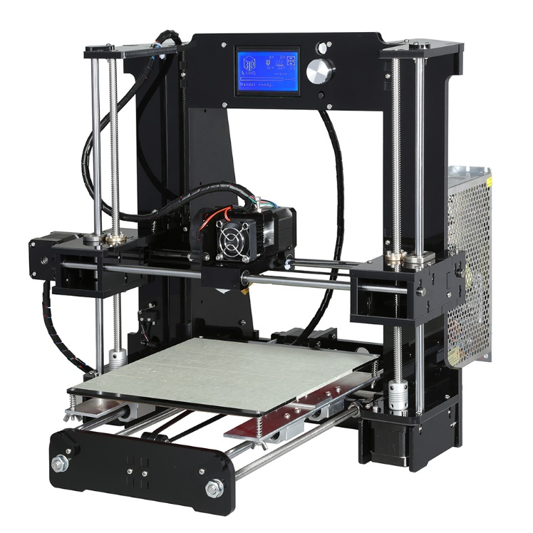

Para la instalación de la impresora recomendamos ver el tutorial de YouTube que se siguió para el desarrollo del montaje de la impresora utilizada en esta pr, ya que no tiene pérdida y si todo marcha correctamente en menos de 4 horas tendrás tu impresora montada. El paquete te llegará de 2 a 3 semanas y en él se encuentra todo lo necesario para su montaje (impresora 3d, alimentación, cable, herramientas…)

[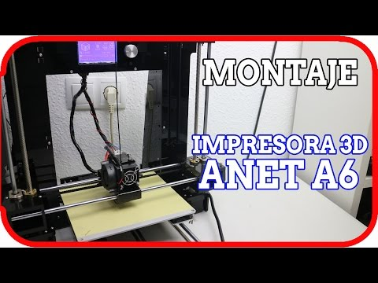](https://www.youtube.com/watch?v=aR47kTe-WWw)

## 5.5 Manual de usuario

HERRAMIENTAS BLENDER

* Hoja con comandos.

HERRAMIENTAS CURA

Como hemos repetido anteriormente Cura permite modificar parámetros de impresión de nuestro objeto en caso de querer cambiar los que vienen por defecto. Esto se haría en el panel derecho, incluso si queremos customizar aún más nuestra impresión podríamos habilitar opciones ocultas.

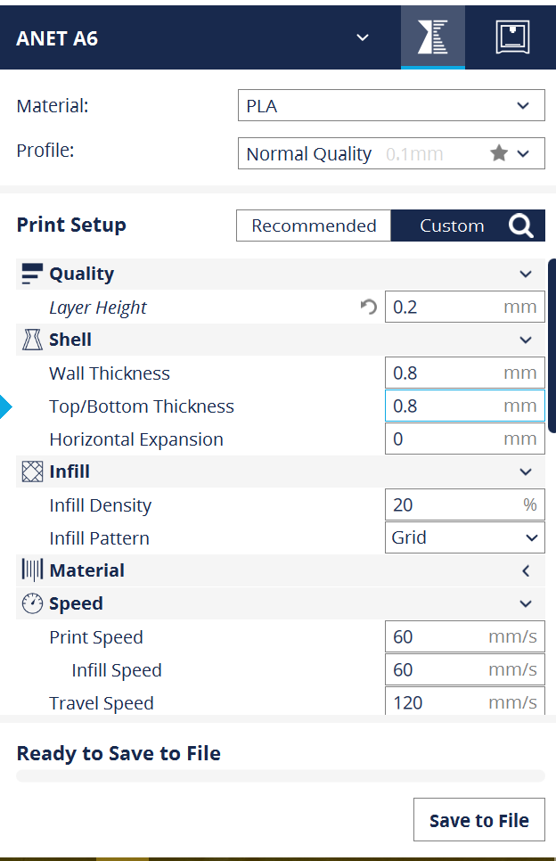 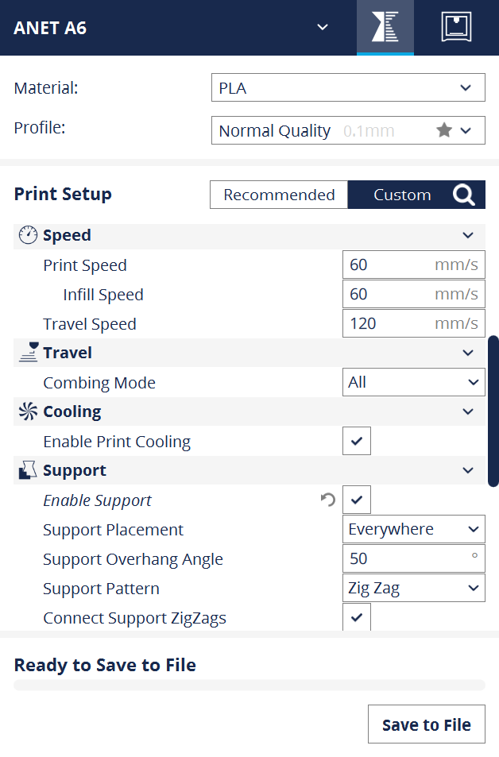

CÓMO IMPRIMIR USANDO ANET A6

# 6. Comparación de las dos implementaciones (TODOS)

Se trata de dar valores a los criterios de comparación definidos en el apartado 3 sobre la implementación de cada uno de los prototipos.

## 6.1 Evaluación de los criterios del diseño usando la SketchUP (Agustín y David)

|  |  |
| --- | --- |
| CRITERIO | EVALUACIÓN |
| Interfaz de usuario | La interfaz de Sketchup es muy intuitiva, con menús fácilmente reconocibles y totalmente traducida al castellano. |
| Facilidad de uso general | Sketchup es muy sencillo e intuitivo, es de fácil aprendizaje para personas que nunca han manejado este tipo de herramientas. |
| Tiempo de aprendizaje | El aprendizaje ha sido aproximadamente de unas 15 horas, incluyendo la formación previa como el manejo de la aplicación |
| Tiempo de configuración | El tiempo total de configuración, incluyendo la instalación ha sido aproximadamente de 30 minutos, el programa se instala muy rápido, el plug-in para convertir a STL si ha requerido mas tiempo |
| Sistemas operativos útiles | Para este criterio se montó una maquina virtual con Ubuntu 16.04. La instalación fue muy tediosa y el software se quedaba pillado de vex en cuendo, creemos que por la compatibilidad de la tarjeta grafica. |
| Exportación a STL | La exportación a STL ha necesitado la instalación de un plug-in que hemos encontrado en la propia web de sket-up |
| Extensiones utilizadas | Se han utilizado las siguientes extensiones:   * SKP – extensión con la que sketchup guarda sus diseños * STL – extensión reconocida por la impresora 3D (se ha necesitado plug-in como hemos mencionado en el punto anterior) |
| Horas empleadas en el desarrollo | Se han empleado aproximadamente unas 10 horas de diseño. |
| Herramientas (escalar, rotar, etc…) | Se han usado casí todas las herramientas básicas que cuenta la aplicación Sketchup, la mas utilizada ha sido rotar, ya que se requería rotar el diseño para una mayor precisión. |
| Tipo de modelado (CAD, mallas) | Al usar SketchUp nos basamos en un modelado CAD. |

## 6.2 Evaluación de los criterios en la implementación usando Blender (Sergio y Darío)

| **CRITERIO** | **EVALUACIÓN** |
| --- | --- |
| Criterio 1. Interfaz de usuario | Interfaz muy compleja, fácil perderse entre todas las opciones y comandos que Blender tiene. |
| Criterio 2. Facilidad de uso general | Una vez aprendidos los comandos básicos para poder iniciarse, modelar es una tarea sencilla, pero que requiere mucho tiempo. |
| Criterio 3. Tiempo de aprendizaje | Necesariamente se necesita la visualización de tutoriales y cursos para poder comenzar ya que es fácil perderse si no se tiene una guía. En torno a una semana de aprendizaje dedicándola 2 horas diarias. |
| Criterio 4. Tiempo de instalación. | Juntando la descarga y la instalación nos ha llevado poco menos de 1 hora. Dicha cifra puede variar dependiendo del ancho de banda, así como las especificaciones del ordenador donde se instale el programa. |
| Criterio 5. Sistemas operativos usados | Para este diseño del prototipo se ha empleado el sistema operativo Windows 10. |
| Criterio 6. Exportación a STL | Blender soporta de forma nativa la exportación a formato STL, sin necesidad de añadir ningún plugin. |
| Criterio 7. Extensiones utilizadas | Ninguna |
| Criterio 9. Horas empleadas en el desarrollo | Entre 5 a 6 horas |
| Criterio 10. Herramientas, modos y vistas de Blender usadas | Extruir, rotar, escalar, posicionar, agregar mallas (cilindros, conos, roscas, esferas, cubos), fragmentar malla, suavizar objetos, simetría, duplicar, agregar modificadores (solidificar, booleana, subdividir superficie, agregar imagen (plantilla tren).  Modo objeto y modo edición.  Vistas (izquierda, derecha, trasera, frontal, inferior, superior) |
| Criterio 11.  Tipo de modelado (CAD, mallas) | (CAD-SketchUP, Blender-mallas)  Blender usa el modelado con mallas de objetos |
|  |  |
|  |  |
|  |  |
|  |  |
|  |  |
|  |  |
|  |  |

# 

# 7. Comparación de la implementación de las tecnologías (Sergio)

Debe incluir al menos una tabla resumen, en sección de página horizontal, cruzando los criterios y los valores de cada tecnología. Con una columna de comentarios sobre la comparación

| **CRITERIOS** | **Sketchup** | **Blender** | **COMENTARIOS** |
| --- | --- | --- | --- |
| 1. Interfaz de Usuario | Intuitiva, fácil de manejar y totalmente en castellano | Compleja | Respecto a la interfaz indudablemente es más preferible utilizar el software Sketchup que Blender ya que Sketchup tiene una interface más simple e intuitiva en comparación a Blender cuya interfaz es menos amigable. |
| 1. Facilidad de uso general. |  |  |  |
| … |  |  |  |
| N |  |  |  |

# 8. Conclusiones (Darío)

A partir de la información incluida en el apartado 7 y de la experiencia al realizar el trabajo, el grupo debe estar en condiciones de manifestar su opinión sobre la implementación del sistema utilizando ambas tecnologías, y debe plasmarla en este apartado, indicando las ventajas e inconvenientes más relevantes de utilizar una u otra tecnología para implementar el sistema.

---------------------------

(Hay que cumplir la estructura básica indicada de secciones. Pero si se desea se pueden añadir otras secciones como anexos. Por ejemplo, alguna encuesta de opinión realizada sobre las tecnologías, etc.)